题毓芳夫妇照并奉和任秀珍韵

吾友王毓芳先生，为人谦和，学术底蕴丰厚，喜旅游，风光摄影尤精，多有佳作。每逢携夫人出境，常将著名世界景点照片发给故友，鉴赏之余，得到妙不可言的艺术视觉享受，莽苍宇宙，大哉美哉！真令人心旷神怡。2009年5月，又将个人旅游照片制成挂历，分送各位。任秀珍阅览之后，作《看毓芳挂历有感》一首，实为佳作。今不揣冒眛，用任诗原韵和诗一首，分送各位雅翫，未知可得各位一笑否？
金鼎敬上。2009、6、14。

旭日好，朝霞万道；晨风，心随神飘。伉俪相携，陶醉大千，重反年少。足踏祥云，群仙奏乐，尧圃（注1）清静无烦恼。只宽心一片，永世乐逍遥。

- 屈原有“吾与重华游兮尧之圃”句。这里借用，指“天上的花园‘

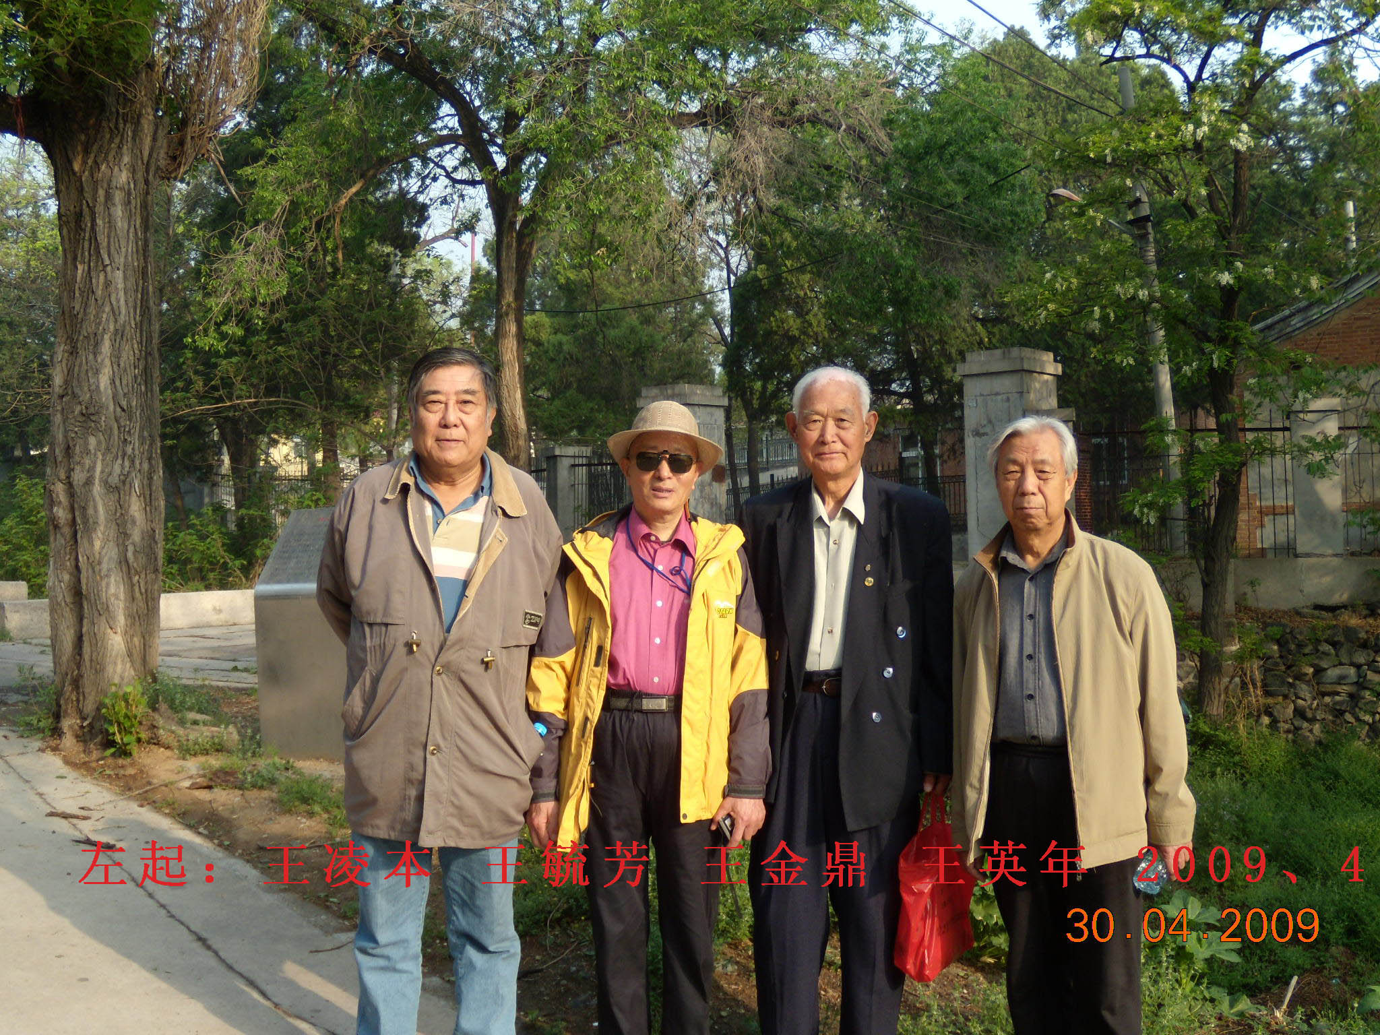

附任秀珍原诗：

看毓芳挂历有感

夕阳好，晚霞多妖。炊烟，倦鸟回巢。黄昏祥和，沁心安谧，心情飘摇。晚霞多娇，情韵美妙，得失、荣辱一起抛。留静水心灵，整日乐陶陶。

2009、06、10．
